### АДМИНИСТРАЦИЯ

### ЕРЫШЕВСКОГО СЕЛЬСКОГО ПОСЕЛЕНИЯ

##### ПАВЛОВСКОГО МУНИЦИПАЛЬНОГО РАЙОНА

###### ВОРОНЕЖСКОЙ ОБЛАСТИ

**РАСПОРЯЖЕНИЕ**

от 28.01.2022г. № 03-р

с. Ерышевка

Об организации и проведении

противопаводковых мероприятий

на территории Ерышевского сельского поселения

в 2022 году

На основании Федерального закона от 21.12.1994 года № 68-ФЗ «О защите населения и территорий от чрезвычайных ситуаций природного и техногенного характера», ст. 14 п.8, п.26 Федерального закона №131-ФЗ от 06.10.2003 года «Об общих принципах организации местного самоуправления в Российской Федерации» и в целях защиты населения, жилых и хозяйственных объектов в период весеннего паводка, своевременной подготовки автомобильных дорог к безаварийному пропуску паводковых вод:

1. Утвердить план проведения первоочередных мероприятий при подготовке к паводку в 2022 году согласно приложению № 1.

2. Создать противопаводковую комиссию согласно приложению 2. Членам противопаводковой комиссии определить задачи и участки работы каждого члена комиссии. в подтопляемых и затопляемых зонах; силы и средства потребные на этот период, в том числе и плавсредства; привлекаемое население и материальные ресурсы. Проработать вопросы эвакуации населения из зон возможного подтопления и затопления и их временное размещение.

3. В срок до 10.03.2022 года обеспечить чистоту водозаборов питьевой воды, для чего произвести герметизацию скважин от попадания талых паводковых вод, создать запас дезинфицирующих средств для обеззараживания питьевой воды.

4. Провести работы по очистке мостовых и трубчатых переходов через дороги, кюветов, водоотводов от снега и льда.

5. Заведующей магазина № 21 Покровского филиала Павловского РАЙПО изыскать возможность зарезервировать для случаев крайней необходимости 300 штук мешкотары.

6. Руководителям учреждений и организаций всех форм собственности, директору школы проводить разъяснительную работу среди населения по технике безопасности и предотвращению несчастных случаев среди детей и взрослых в паводковый период, используя личные контакты и собрания, а также по вопросу страхования имущества на случай затопления при высоком паводке.

7. Запретить рыбную ловлю на всех водоемах и затопляемых территориях поселения на весь период весеннего паводка.

8. Данное распоряжение подлежит обнародованию.

9. Контроль за исполнением данного распоряжения оставляю за собой.

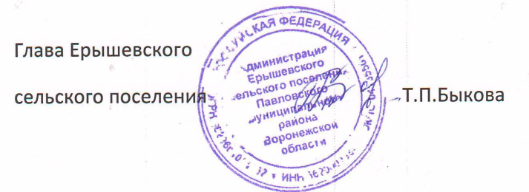

Приложение №1

к распоряжению администрации

Ерышевского сельского поселения

от 28.01.2022 г. № 03-р

**ПЛАН**

**проведения первоочередных мероприятий при подготовке к паводку в 2022 году**

|  |  |  |  |
| --- | --- | --- | --- |
| **№ п/п** | **Наименование мероприятий** | **Срок (дата) исполнения** | **Исполнители** |
| 1 | Создать противопаводковые комиссии. | до 07.02.2022 | Глава поселения |
| 2 | Разработать План мероприятий по безаварийному прохождению весеннего половодья и комплекс первоочередных мероприятий по подготовке к паводку. | до 07.02.2022 | Глава поселения |
| 3 | Заключить договор (соглашение) на проведение дезинсекционных и дератизационных работ с целью недопущения выплода насекомых и миграции грызунов с затопленных территорий. | до 10.02.2022 | Глава поселения |
| 4 | Организация проведения дезинфекционных мероприятий по очистке мест сбора отходов | в период прохождения паводка | Глава поселения |

